

Ministero dell’ Istruzione, dell’ Università e della Ricerca

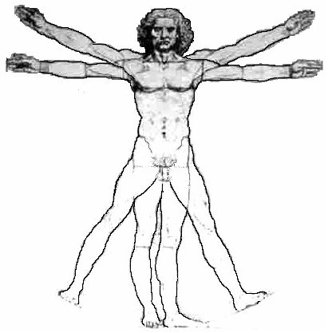
ISTITUTO D’ISTRUZIONE SUPERIORE “LEONARDO DA VINCI”
Istituto Tecnico Commerciale, per Geometri e Liceo Scientifico
Via Bottonera, 21 - 23022 CHIAVENNA (So) - www.davincichiavenna.it
Tel.: 0343/32750 - Fax: 0343/290398 - C.F. 81004790143
e-mail: sois00600d@istruzione.it - SOIS00600D@pec.istruzione.it – itcgliceo@libero.it

CIRCOLARE N. 95 Chiavenna, 16/12/2013

AGLI STUDENTI
AI DOCENTI
AI COLLABORATORI SCOLASTICI

OGGETTO: Ultimo giorno di lezione 2013 (sabato 21 dicembre)

La giornata di sabato 21 dicembre 2013, sulla base di quanto convenuto in Consiglio d’Istituto, avrà il
seguente svolgimento:

- Le prime tre ore di lezione si svolgeranno regolarmente;
- La quarta ora di lezione sarà dedicata a una discussione in classe sul significato generale
della “festa” laica e religiosa;
- Ultima ora: “scambio degli auguri” organizzato nell’atrio dell’Istituto dai rappresentanti degli
studenti di classe e/o di Istituto.

Per le ultime due ore del giorno in oggetto (sabato 21 dicembre 2013) al fine di evitare incresciose “fughe di massa” dalla scuola, non saranno rilasciati permessi di uscita, salvo casi di effettiva necessità debitamente documentati e/o verificati.

SL

IL DIRIGENTE SCOLASTICO REGGENTE
Prof. Angelo Passerini

